
中華民國物流協會
Taiwan Association of Logistics Management
物流、運籌、供應鏈管理
日本物流人才培訓的經典課程
千呼萬喚始登「台」

第一屆
日本MH管理士認證課程

詳細簡章

課程期間:2022/9/16(五)~2022/11/19(六)
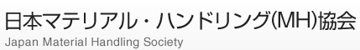

主辦單位:



物料搬運(Material Handling)既是物流和供應鏈管理的起點，也是中間的一個過程；是一種系統，也是一種思維，能夠讓物流中心內的貨物，在最佳化、可視化的狀態下，完成移動、存放、分揀等作業。物料搬運是物流管理系統中，不可或缺的一環。

本課程分兩大部分，前半部為講師授課，介紹各種與物流相關的知識；後半部為學員分組進行案例研究，應用前半段學習到的知識，來模擬設計一座物流中心。

在案例研究中，從物流中心的選址，乃至設施內部的運作方式，都是小組要規劃和提案的內容，因此學員能夠實際討論到地價、人事、輸配送、物料搬運設備等成本的最佳化方法，同時思考物流要如何設計才能提升營收。

最後舉行成果發表會，學員要實際向講師群進行簡報提案，而透過這個過程，學員將習得平時在公司也能應用的實務技巧。

主辦單位
日本 MH協會、中華民國物流協會
課程時間
9月份 : 9/16（五）、9/24 (六)
10月份 : 10/1(六)、10/15(六)、10/21(五)、10/22(六)、10/28(五)、
10/29(六)
11月份 : 11/5(六)、11/19(六)
共10堂課， 10/15(六)、10/22(六)、10/28(五)、10/29(六)、11/5(六)，5天上課時間為10:00~18:00之外，其餘課程都是10:00~17:00

地點
南京56講堂 (台北市南京東路2段90號10樓)
課程進行方式
以虛實整合的方式進行，講師於日本以視訊方式(WebEX)授課，學員於台北親
自出席聽講及分組練習，由專人進行日文口譯。

招生人數
預定招收20-25人，請盡早報名，以免向隅

課程目的
企業若要永續經營，除了在研究、企劃、銷售、財務等各個主管領域，皆需要技能卓越的專業人才外，在物流管理領域的專業人才也是不可或缺，本課程透過培育推動物流中心成本最佳化、物料搬運最佳化的專業人才，為企業的永續發展，貢獻一份心力。

課程目標對象
・在3PL物流服務的主管或幹部
・在企業負責物流管理之專員、幹部或物流部門主管
・負責設計、規劃引進物流設備和資訊系統的人員
・負責規劃自家公司物流系統的人員
・針對物流中心的業務改善，要向高層提案、提議的人員
・為擴大物流業務、提升物流服務業績，擬進行系統改革要向公司提案的人員

課程特色與效益
(1) 本課程分為「聽講授課」及「案例研究」二大部分。前半部「聽講授課」，不論是活躍在第一線的人才，或是有一定基礎的人，皆適合參加；後半部「案例研究」課程則讓學員有機會將前半部所學到的知識加以實際應用。此二大課程相結合，讓學員可以將實務知識（practical knowledge）與knowhow充分融會貫通。
(2)以簡單易懂的方式，向學員介紹物流方面的knowhow，來因應網購、流通業界的環境變化。而在案例研究中，學員可經由實務情況的模擬體驗，更深入了解這些knowhow。
(3) 具體而言，學員能獲得倉儲管理系統、物流改善knowhow、物料搬運設備的最佳使用方法等與物流現場直接相關的知識。
(4) 最重要的是，由於使用物流現場題材，所以能了解與學習到應用在實務上的改善訣竅，並掌握建構物流系統的方法。
(5) 特別值得一提的是「案例研究」，將設定一間虛構的貨主企業，並提供該企業的相關資料（一部分是基於台灣情況所製作的資料），學員將透過模擬體驗，培養物流規劃所需的企劃和建構能力。結合課程最後的成果發表，有助於培養實務意識。
(6) 小組討論的過程，可以訓練「專案管理能力」，並體驗如何「領導團隊」，十分有助於培養推動物流的領導者，同時也有助於和其他組員建立企業間、個人間的人脈網絡。
(7) 進行模擬現實情況的案例研究，並完成提案企劃書，可學習撰寫提案企劃書的knowhow，另外，模擬實務上的簡報情境，向虛擬客戶（公司高層）進行簡報，透過實務操作，培養簡報能力。

取得日本物流MH管理士資格證照
上課注意事項：
缺課時數不得超過6小時，否則無法取得資格証書。

分組：
日本MH協會將參考書面測驗成績、產業背景及工作經驗進行分組

小組案例研究討論：
各小組進行案例研究討論的過程中，日本老師在旁講解與指導

成果發表及評審：
由日本講師籌組評審委員會進行評審。評審方式如下：
- 案例研究成果發表。
- 委員口試。

證書頒發條件：
書面測驗(佔25%)及案例審查(佔75%)兩者合計成績達75分(含)以上者，頒發「日本物流MH管理士資格證書」。

成績未通過標準者得參加補考

【成績合格者】
取得「日本物流MH管理士資格證書」及「結業證書」
【成績不合格者】
取得「結業證書」

取得資格證照的成績說明
1.筆試的成績佔總分25%，案例審查的成績佔總分75%，兩者成績合併達75分(含)以上者可以取得資格證書

2.筆試滿分100分，合格標準為60分，筆試成績達60分以上者，與案例審查成績合計達75分以上者，可取得資格證書

3.筆試成績未達60分者，暫無法取得資格證書，但得參加補考，補考成績及格並且與案例審查成績合計達75分以上者，可取得資格證書

4.筆試成績合格但與案例審查成績合計未達75分者，得參加下一期課程的案例研究與討論，並再參與案例審查，其成績與筆試成績合計達75分者，取得資格證書

5.日本物流MH管理士日英文資格證書樣式

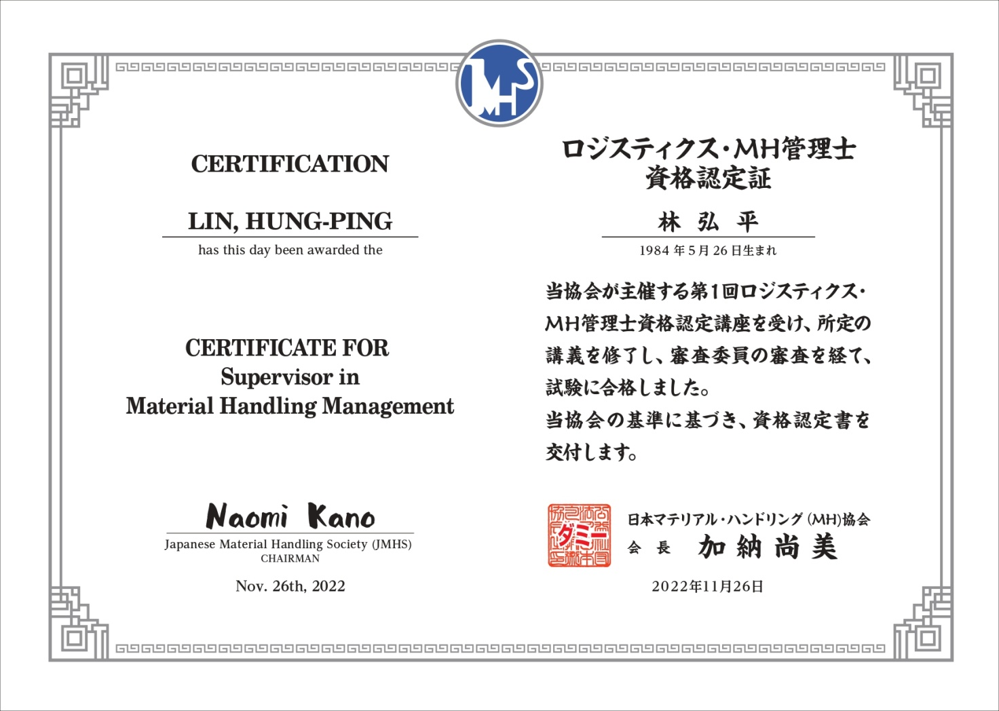

課程內容
日程 | 台灣時間 | 講題 | 講師
9月16日（五） | 10:00～10:30 | 開幕式、課程說明 | JMHS事務局/台灣物流協會
9月16日（五） | 10:30～12:00 | 課程目的與物流設計的進行方式 | 青木 規明  （生產物流研究所）
9月16日（五） | 13:00～15:00 | 影響物流的環境變化及未來的物流 | 辻本 方則  （MH協會）
9月16日（五） | 15:00～17:00 | 影響網購和流通業界的環境變化及物流  運輸管理系統與配送管理 | 尾田 寛仁  （物流系統管理研究所）
9月24日(六） | 10:00～12:00 | 透過單位貨載（unit load）提升貨車運輸效率 | 安藤 康行  （J-SCI顧問公司）
9月24日(六） | 13:00～17:00 | 流通業的網購事業之實際情況與案例介紹 | 原 誠一  （丸井集團株式會社 MOVING）
10月1日(六） | 10:00～12:00 | 介紹本次課程案例研究「 進口消費財的門市物流與網購物流」之概要 、事前準備、 資料製作及進行方式 | 青木 規明  （生產物流研究所）
10月1日(六） | 13:00～17:00 | 如何規劃物流中心 | 辻本 方則  （MH協會）
10月15日(六） | 10:00～12:00 | 物流中心的揀貨系統和分貨系統 | 三浦 孝之  （前產業綜合研究所顧問）
10月15日(六） | 13:00～17:00 | 導入WMS套裝軟體和  建立物流中心資訊系統 | 勝間田 泰  （株式會社infoSense）
10月15日(六） | 17:00~18:00 | 筆試 | JMHS事務局/中華民國物流協會
② 後半段（案例研究 5 天＋成果發表 1 天）
主題：進口消費財的門市物流與網購物流
日程 | 時間 | 講題 | 講師
10月21日(五） | 10:00～12:00 | 詳述案例研究的內容、 整體時程、 提案重點、 最終成果的輪廓等 | 青木 規明  （生產物流研究所）
10月21日(五） | 13:00～17:00 | 案例研究 討論  ①確認企業策略  ②基本條件的量化、可視化 | 青木 規明  （生產物流研究所）
10月22日（六） | 10:00～18:00 | 案例研究 討論  ③完成基本構想 | 青木 規明  （生產物流研究所）  及其他案例研究講師
10月2８日（五） | 10:00～18:00 | 案例研究 討論  ④基本設計 | 青木 規明  （生產物流研究所）  及其他案例研究講師
10月29日（六） | 10:00～18:00 | 案例研究 討論  ⑤操作規劃  ⑥成本試算 | 青木 規明  （生產物流研究所）  及其他案例研究講師
11月5日（六） | 10:00～18:00 | 案例研究 討論  ⑦完成提案書 | 青木 規明  （生產物流研究所）  及其他案例研究講師
11月19日（六） | 10:00～17:00 | 上台發表、講評  （案例研究成果發表） | 青木 規明  （生產物流研究所）  及其他案例研究講師
11月19日（六） | 17:00～19:00 | 結業式 | JMHS事務局/中華民國物流協會

(※本會保留課程適度調整及變更之權力)

- 案例研究流程(小組討論、實做)
預定主題: 進口消費財的門市物流與網購物流
分 組
基 本 設 計
1. 物流中心內部物流流程
2. 物流中心內部設備規劃
3. 整體佈局設計
4. 人力資源規劃、物流資訊系統
5. 運作流程、資訊流程
提 出 案 例
提供一虛擬提案對象的企業資料給學員，並根據這份資料來進行案例研究

操 作 規 劃
1. 作業類
（進貨、驗貨、保管、揀貨、出貨、配送）2. 物料搬運（MH）類
（入庫、保管、揀貨、分貨、出貨）
3. 資訊類
（訂單管理、作業指示、績效管理）
釐 清 企 業 策 略
釐清提案對象企業的事業策略、物流改革的目的和需求

基本條件的量化、可視化
1.分析現況資料
2.提出未來預測資料，並將之視覺化
3.物流設計、整理前提條件
4.設定物流中心的處理能力
5.如何思考物流運作體系

確 認 投 資 效 益
1. 設備投資相關、系統相關、物流資材
2. 作業人力成本
3. 評估經濟效益，確認事業可行性
完 成 基 本 構 想
1.物流中心選址計畫
2.設定物流中心的規模
3.整體物流流程
4.物流運用體系
5.物流運作體系

完成提案計畫書
總結

- 授課講師學經歷資料
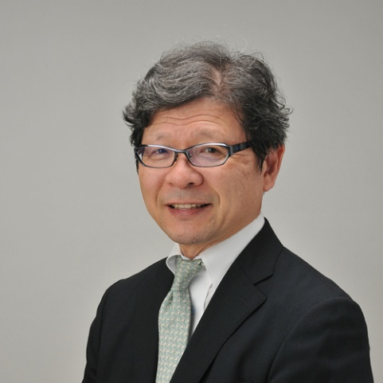
◎安藤康行
學歷:
新潟大學（工學院/機械工程學系）
現任:
日本MH協會 副會長
J-SCI（Supply chain innovation）顧問公司 社長

經歷/專長:
1. 在日產汽車服務了約40年，一直都參與SCM（物流）的工作。
2. 尤其是在國外物流方面， 1983年美國工廠成立時，參與了物流體系的建構，此外，也參與歐洲工廠（如英國）的物流改善。其後，1990年代和2000年代，分別致力於改善與亞洲各國和中國之間的零件供應物流。1990年代致力於改善與亞洲各國之間的零件供應物流，2000年代則致力於改善與中國之間的零件供應物流。
3. 2002年～2005年，調派至法國雷諾汽車公司，擔任「聯盟專案小組」的部長，奠定現在聯盟物流組織的基礎。
4. 2006年回到日產，並成立物流技術部，致力打造能夠實現「不必運輸的物流」的組織、流程。
5. 2012年起，擔任SCM本部的副本部長，負責統籌、協調整個SCM本部（企劃部、車輛物流部、海外零件物流部、維修零件物流部、物流技術部），向外國人本部長彙報。在外國人本部長底下，擔任團隊的協調者，統籌、協調整個SCM本部（企劃部、車輛物流部、海外零件物流部、維修零件物流部、物流技術部）。
6. 2016年6月離職，7月成立了現在的J-SCI（Supply chain innovation）顧問公司。
7. 主要針對製造業者的物流改善企劃提供諮詢服務。此外，也擔任國際綜合物流研究所的高級研究員，為解決每個業界面臨的物流課題，秉持「競爭與共創」的理念，成立「汽車物流研究會」、「建材與住宅設備物流研究會」等，目前也繼續擔任研究會主持人，希望透過這些共同活動，為物流改善另闢蹊徑。
8. 大學教育方面，為拓展物流的基礎教育，以MH協會的名義，在大學開辦物流課程，並擔任主任講師（lead instructor）。兵庫縣立大學經濟學部和經營學部的課程於2017年開辦，上智大學理工學部的課程則於2018年開辦，現在仍持續進行，並由安藤擔任講師。
9. 2019年，與泰國KMUTNB（北曼谷先皇科技大學，King Mongkut's. University of Technology at North Bangkok）締結合作關係，在同年五月開辦物流特別講座，並擔任主任講師。（約3個月，共9次課程）
10. 2020年開始，8月在泰國舉辦物流課程，包含基礎與專業課程（TISTR泰國科學技術研究院主辦）。另外在日本國內，預計在法政大學開辦物流課程。
11.2021年度 物流學會論文〈汽車零部件的貨物配置中，進度前移（front loading）的類型與機制〉
12.2022年4月8日出版 《不同業界的物流管理與供應鏈管理實務》 （Minerva 書房）

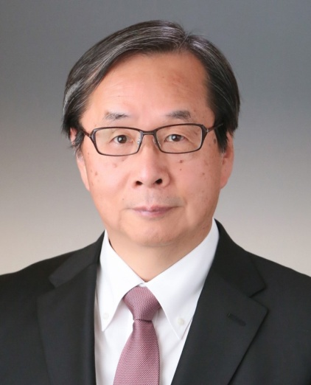
◎青木 規明
學歷:
慶應義塾大學 工學院 管理工程學系
現任:
生產物流研究所 代表
日本物料搬運（MH）協會 理事

經歷/專長:
曾於山九株式會社（為一提供物流、生產現場支援、工廠建設等服務的企業）設計物流系統、改善製造現場、制定物流策略，並從事物流事業管理、經營管理等。2016年獨立後，成立生產物流研究所。現為生產與物流領域的專業技術士（綜合技術監理部門、經營工學部門）顧問，在改善物流現場與生產現場、制定事業策略、人力資本培育研修課程等方面皆有亮眼表現。

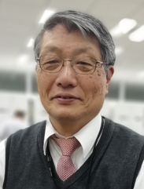
◎辻本 方則
學歷:
早稻田大學研究所 工程碩士
現任:
日本物料搬運（MH）協會 技術顧問
社團法人日本工業車輛協會 現任特別顧問

經歷/專長:
株式會社DAIFUKU FADA事業部工程部 部長
株式會社DAIFUKU FADA事業部工程部 執行役員
株式會社DAIFUKU FADA事業部工程部 技監
早稻田大學 招聘特別研究員
物流系統 顧問＆規劃＆工程

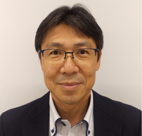
◎勝間田 泰
學歷:
東京農工大學 工學院
現任:
株式會社 infoSense 業務解決方案事業部 企業諮詢部
經歷/專長:
1985年進入公司，從事現場系統構建工作。曾建置過與物料搬運系統（自動倉儲、無人搬運車等）連動的工程管理、物流管理系統。其後，負責規劃及開發WMS套裝軟體，並執行協助顧客導入系統的企劃。現在隸屬工業領域，推動製造業的物流需求（MES套裝軟體＋WMS套裝軟體）解決方案。

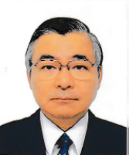
◎尾田 寛仁
學歷:
九州大學法學院
九州大學經濟學院會計學系研究
現任:
物流系統管理研究所 社長
日本物料搬運（MH）協會 監事

經歷/專長:
株式會社花王東北地區統籌兼東北花王 銷售社長
株式會社花王物流部門開發團隊 部長
株式會社花王花王系統物流 社長
中央物產株式會社物流部門 專務董事

著作:
著有《製造、配送、販賣——供應鏈的物流創新》、
《物流自動化設備入門》及其他六本書

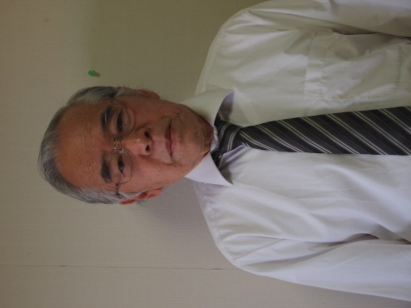
◎三浦 孝之
學歷:
宮崎大學工學院機械工程學系
現任:
日本物料搬運（MH）協會
物流MH管理士課程 講師

日本物流系統機器協會
物料搬運系統管理士課程 講師

早稻田大學
國際生產與物流合作研究所 招聘研究員

經歷/專長:
國立研究開發法人產業技術綜合研究所
智慧系統研究部門 研究支援顧問

日本物流系統機器協會
物料搬運系統管理士課程 講師

株式會社DAIFUKU 工程部 系統規劃

株式會社物流綜合研究所
物流顧問諮詢 董事

株式會社DAIFUKU FADA業務總部
物流規劃部 部長

日本物料搬運（MH）協會
JAVADA「Business Career檢定考」 講師

◎原 誠一
學歷:
慶應義塾大學法學院
現任:
丸井集團旗下株式會社MOVING 董事及企劃部長

經歷/專長:
丸井集團 業務企劃部長

翻譯老師學經歷資料
◎洪雅欣 (Edith Humg)
學歷:
東海大學中國文學系畢業

資格:
1992年日本語一級檢定合格
經歷/專長:
(一)物流領域的專業翻譯
2000年～迄今，擔任中華民國物流協會的日文專業翻譯:
1.參與10次赴日物流考察團，擔任領隊並負責物流中心背景資料書面翻譯及參
觀45家物流中心擔任口譯
2.日本物流專家來台舉辦專業訓練會6場次，負責所有課程的書面講義翻譯及
授課全程口譯
3.日本物流專家來台參與研討會，負責口譯及協助接待
4.其他有關日本物流發展之政策及技術方面之文章翻譯

(二)其他領域的專業翻譯
1992～ 華語語文補習班華語、日語教師
1995～ 泰國觀光局台北辦室處 編譯
2003～2008 三惠先進科技股份有限公司／口譯
（控制器、基板、電子零件等）
2000～ 統一數位翻譯公司 日語翻譯／口譯
（物流、生技、美妝美容、醫學、法律、旅遊等）
2008～2016 東福旅行社 商務考察團領隊、隨團口譯
（農業農機、物流、機械、食品暨食品機械、塑膠）
2016～ 麥斯特旅社 商務考察團領隊、隨團口譯
（農業農機、物流、機械、食品暨食品機械、塑膠）
其他 整流器設備建置駐廠口譯、線上商談會口譯、台北國際食品展口譯等
在日本參與過課程的不同產業
物流公司・倉庫業 | アサヒロジ(株)、(株)エヌ・ティ・ティ・ロジスコ、(株)エプソンロジスティクス  、(株)オカムラ物流、オリンパスロジテックス(株)、九州急行フェリー(株)、キリン物流(株)、佐川急便(株)、山九(株)、JPトールロジスティクス(株)、上電通運(株)  、(株)新開トランスポートシステムズ、(株)丸和運輸機関、三菱電機ロジスティクス(株) 、日通NECロジスティクス(株) 、日本通運(株) 、(株)長谷川梱包交通、  (株)日立物流、日本郵船(株) 、富士物流(株) 、松下ロジスティクス(株) 、両備運輸(株) 、カンダコーポレーション(株) 、ソフトバンク・フレームワークス(株) 、  マツダロジスティクス(株) 、横浜新港倉庫(株)
物流設備製造商 | (株)イシダ、(株)イトーキ、オークラ輸送機(株) 、(株)カナツー、(株)京都製作所、  光洋機械産業(株) 、小松フォークリフト(株) 、金剛(株) 、三機工業(株) 、(株)末廣車輌製作所、(株)ダイフク、月島機械(株) 、(株)寺田製作所、豊田自動織機(株) 、(株)新潟鉄工所、日産車体(株) 、日本輸送機(株) 、富士重工業(株) 、ハンマーキャスター(株) 、石川島播磨重工業(株)・いすゞ自動車(株) 、アジレント・テクノロジー(株) 、佐藤工業(株) 、サンドビックソーティングシステム(株) 、  新明和工業(株) 、特殊車輌整備工業(株) 、日本機器鋼業(株) 、日本ファイリング(株) 、平和ハーティ(株) 、ヤマトインダストリー(株)
貨主企業 | (株)NTTドコモ、花王(株) 、カルビー(株) 、キユーピー(株) 、キリンビール(株)  コカ・コーラボトラーズジャパン(株) 、大正製薬(株) 、ダイキン工業(株) 、中外製薬(株) 、三菱電機(株) 、(株)ユニクロ、YKK AP(株) 、(株)ファミリーマート  (株)INAX、日本化薬(株) 、日本出版販売(株) 、日本たばこ産業(株) 、松下冷機(株)  三井金属鉱業(株) 、(株)明治ゴム化成
汽車相關 | 日産自動車(株) 、本田技研工業(株) 、三菱自動車工業(株) 、(株)ホンダアクセス  、ヤマハ発動機(株)
軟體系統 | (株)インフォセンス、(株)エス・シー・エス、TCMシステムエンジニアリング(株)
包裝・物料 | カネパッケージ(株) 、ザ・パック(株) 、近畿梱包(株) 、(株)コウミ、(株)シコー
建設・不動產 | 大成建設(株) 、戸田建設(株) 、豊國建設(株) 、(株)フジタ、ナイガイ(株) 、グッドマンジャパン(株)
研究開發・團體 | (株)MTI、(株)NX総合研究所、港湾職業能力開発短期大学校
貿易公司 | カネダ(株)、豊田通商(株)、日通商事(株) 、(株)ロジアスジャパン
租賃業／其他 | オリックス･レンテック(株) 、日本パレットレンタル(株) 、ライオンエンジニアリング(株)

在日本培訓的學員心得回饋
在案例研究的環節，要設計一座虛擬的物流中心。我從中發現許多細節，十分有助於提升自我能力。這個主題，成效相當顯著。（3PL企業）
平時少有機會能和其他公司的學員一起交流並合作進行活動。這次課程是非常好的經驗。（軟體系統企業）
我瞭解了包括設計物流中心在內的一連串流程。期許自己今後能以物流專家的身份，繼續從事目前的工作。（包裝、材料）
我了解到物流業界目前的問題及未來的挑戰。透過案例研究，我掌握到規劃物流中心時要注意的各種成本，這些內容十分具有參考價值。（包裝、材料）
我認為這門課程提供了寶貴的學習機會，帶領學員系統性地認識供應鏈的全貌，並學習各個流程應如何優化並達到最佳化。從案例研究也獲得許多啟發，對於提升自我能力（增進提案能力）助益匪淺，學習成效顯著。（物流業者）
案例研究的內容充實豐富，讓我充分理解如何規劃物流中心。（物流業者）
案例研究的主題具有許多需要思考的地方，加上這是研習課程，小組討論時可以自由發揮創意，令人樂在其中。講師的解說清晰易懂，且內容皆以實務經驗為本，因此相當有說服力。（物流業者）

- 報名方式及洽詢資訊
- 填妥之報名表請傳真或E-mail給張芮綺專員
- 電話：(02)2778-5669#13
- 傳真：(02)2778-3359
- E-mail：rich@talm.org.tw
- 線上報名網址：
https://forms.gle/bTsEmyWrUgzmHnxZA 線上報名完成後請來電告知
- 報名截止日期
即日起至9月10號中午12:00前或額滿為止。
- 報名費用(含稅)
TALM  物流協會會員 | CILT  台灣分會會員 | 非會員
$59,000 | $59,000 | $63,000
註1:以上的課程費用含上課、翻譯、案例審查及發證費用
註2:同公司3人(含)以上報名者，另享有每人3000元之折價優惠

- 補考方式及費用
(1)筆試不合格者，於課程結束後2個月進行補考，考題為選擇題與是非題，
補考費用為2500元

(2)案例研究不合格者，再全程參加下一屆的案例研究小組討論，跟小組成員一起接受案例研究的審查，費用為7500元

- 繳費方式
- 電匯或ATM轉帳
銀行：華南商業銀行(008)懷生分行
帳號：13110-0342445
戶名：中華民國物流協會

- 支票
抬頭：中華民國物流協會
郵寄地址:台北市復興南路一段137號7樓之一
（為免疏漏，郵寄後請務必來電告知 02-2778-5669）

日本MH協會簡介

Material Handling（MH）在日文又叫「マテハン（MATEHAN）」(，中文稱為「物料搬運」)。物料搬運有時會被描述為「貨物裝卸、分揀」，是構成物流的一項要素，不過本協會——MH協會（JMHS）對於物料搬運的關心並不侷限於此，更擴及生產及流通現場的科技創新，尤其注重驗證物料搬運理論應用的成效，並透過其管理和應用技術的發展，及會員之間的交流，進一步促進（物料搬運領域的）進步與發展。本協會即以此為目的，於1956年（昭和31年）創立。

自成立以來，本協會一直是日本物料搬運改善方面的核心組織，並不斷發展至今，此外，在國際資訊交流上也不遺餘力，除了積極與歐美的物料搬運相關單位互通有無，近年更著重於加深與泰國、台灣等鄰國的物料搬運組織之間的交流。而在日本國內則與公益財團法人日本生產力總部、公益社團法人日本包裝技術協會等物流相關組織攜手合作，致力於提升製造和流通方面的整體系統（total system）。

在這個背景下，近年越來越多人提倡供應鏈管理（Supply Chain Management，SCM），其概念已超出物流的範疇，但許多人仍視供應鏈管理為物流的同義詞。不過一般認為，供應鏈管理原指一種管理方法，透過在企業內部或供應鏈上的廠商之間，將主要的商業流程（business process）加以連結，來打造高獲利的商業模式，進而創造競爭優勢。此處所稱之主要商業流程，係指採購、生產、交貨、退貨的規劃和執行，而規劃和執行的輔助活動也包含在供應鏈管理的範疇內。

我們認為，物料搬運在這個過程中，能從物流現場及物流工程的角度，透過供應鏈管理的各要素之合理化、系統化，來提升生產效率和流通效率，進而達成供應鏈管理的整體改善。
ＭＨ協會歷史
1956年 | 成立
1959年 | 派遣第三次搬運管理專業考察團至美國、派遣訪歐搬運管理專業考察團、與英德法的ＭＨ協會進行國際合作
1963年 | 舉辦包裝與搬運機械展
1966年 | 創立10周年紀念儀式
1965年 | 第二次派遣搬運管理專業考察團至歐洲
1971年 | 舉辦物流研究會
1975年 | 派遣歐洲物流搬運調查團
1976年 | 創立20周年紀念儀式
1979年 | 協會刊物《JMHS新聞》重新發行、開設搬運技術管理士課程
1981年 | 舉辦物流技術國際研討會
1984年 | 協會更名為「日本MH協會」
1986年 | 創立30周年紀念儀式
1987年 | 委由日刊工業新聞社出版《物料搬運便覽》、舉辦國際物流技術研討會
1988年 | 成立關西分部。共同舉辦該年度的東京國際物流展
1995年 | 派遣考察團參觀台北國際物流展，並考察台灣ＭＨ現況
1997年 | 派遣考察團參觀台北國際物流展，並進行日台交流
1998年 | 中國機械工程學會物流技術考察團訪日
2000年 | 舉辦該年度的東京國際MH展、派遣日中技術交流團
2005年 | 第五次與中華民國物流協會共同舉辦課程
2006年 | 為紀念創立50周年，舉辦「夢幻ＭＨ大獎（夢のMH大賞）」選拔
2007年 | 開辦第1屆物流作業（logistics operation）基礎課程
2008年 | 派遣講師參加中華民國物流協會「物流特別課程」
2010年 | 與中國物流與採購聯合會（CFLP）、中國物流技術協會（CLTA）、中國物資儲運協會（CMSTA）、日本物流研究中心等四個單位簽署協議
2011年 | 派遣講師參加中華民國物流協會「高雄港開發講座」
2012年 | 與中華民國物流協會簽訂合作備忘錄
2013年 | 成為經濟產業省指定之「提升生產力設備投資促進稅制」證明書核發單位。
2015年 | 與中華民國物流協會共同舉辦案例發表會、成立日本MH協會中國分部
2016年 | 舉辦創立60周年紀念儀式、舉辦第一屆中日物流論壇
2017年 | 在大學開設贊助課程（Endowed Courses）「物流產業論」
2019年 | 與泰國King Mongkut's University of Technology North Bangkok簽署備忘錄，在泰國展開物流教育。
2020年 | 應中華民國物流協會之請託，舉行「物流標準時間」線上課程

